ПОЛИТИЧЕСКАЯ КАРТА МИРА. ТИПЫ СТРАН

По размеру территории

карликовые государства - Андорра, Мальта …..

1) Россия 17 млн. кв. км.
2) Канада 10
3) Китай
4)
5)
6)
7)
8)
9)
10)

https://www.cia.gov/library/publications/the-world-factbook/rankorder/2147rank.html

По численности населения

1) Китай 1,3 млрд.
2) Индия 1,2
3) США 300 млн.
4)
5)
6)
7)
8)
9)
10)

https://www.cia.gov/library/publications/the-world-factbook/rankorder/2119rank.html

По национальному составу

титульная нация (французы - во Франции) - название нации даёт название территории

1) однонациональные (Швеция, Япония)
4% населения Швеции говорит на финском
6% населения Финляндии говорит на шведском

Вопрос: чем определяется статус страны (однонациональная или многонациональная)?

Ответ: не процентами, а Конституцией (иными законами)

2) многонациональные (двунациональные - Канада, Бельгия, Финляндия)

с однородным составом с разнородным составом

Вопрос: по каким признакам определяется разнородность?

Ответ: раса, религия, яз. семья, группа

Афганистан Россия, Индия, США

По административно-территориальному устройству

1) Унитарное государство: целостное, без суверенных территорий, 1 орган законодательной власти, 1 Конституция (Франция, Эстония)

http://ru.wikipedia.org/wiki/Унитарное_государство

2) Федеративное государство: объединение суверенных территорий, двойная система власти (законодательной, исполнительной, судебной),
часть своих суверенных прав передают федеральному центру (Россия, США, Бразилия…)

Вопрос: какие функции субъекты федерации обычно передают федеральному центру?

Ответ: обороны, иностр. дела, транспорт …

http://ru.wikipedia.org/wiki/Федерация

3) Конфедерация: объединение государств, сохраняющих полный суверенитет, новое гос-во не образуется, решения центра имеют рекомендательный характер

Южные штаты США (1861-65), СНГ, Швейцарская Конфедерация

http://ru.wikipedia.org/wiki/Конфедерация

По государственному строю (форме правления)

1) Республика

высшие органы власти (3) избираются, всем населением (прямо или косвенно), на определённый срок

http://ru.wikipedia.org/wiki/Республика

а) Демократическая республика

участие народа в избрании власти и контроле за ней
Конституция - основана на идее демократии.

"мнение меньшинства учитывается, насколько это возможно"

б) Социалистическая республика

Конституция - цель: построение коммунизма.

"меньшинство подчиняется большинству"

Китай, Вьетнам, КНДР (Сев. Корея), Куба

в) Исламская республика

Конституция - на основе шариата.

Например:

"В 2009 году в Дубае местный суд приговорил 28-летнюю россиянку
и её приятеля 30-летнего ливанца к штрафу.
Парочка злостно распивала СОК на автозаправке.
Ст. 313 УК ОАЭ (Объединённые Арабские Эмираты) запрещает публичное принятие пищи и напитков в дневное время (от рассвета до первой звезды) во время священного месяца Рамадан.
Наказание: от штрафа до 30 дней тюрьмы.
В данном случае штраф составил 278 долларов США.
Действие закона не распространяется на территории отелей.
Незнание законов не освобождает от ответственности."

Иран, Пакистан, Мавритания, Афганистан

Любая республика может быть:

Президентская - США, Франция, Россия
Парламентская - Германия

2) Монархия

верховная власть - у одного лица, пожизненно, обычно наследуется

http://ru.wikipedia.org/wiki/Монархия
http://ru.wikipedia.org/wiki/%D0%9C%D0%BE%D0%BD%D0%B0%D1%80%D1%85%D0%B8%D1%8F

а) Абсолютная

власть монарха ничем не ограничена (Оман)

б) Конституционная

Ограниченная

кроме монарха есть другие органы власти (парламент) (Иордания, Марокко), Конституция

Парламентарная

монарх не принимает участия в управлении государством (Великобритания, Япония)

парламент, Конституция

Особый тип монархии - теократическая

монарх является и главой церкви (Ватикан)

Страны Британского Содружества

бывшие колонии Великобритании, сохранившие с метрополией связи (политические, экономические, культурные, спортивные …)

формальный глава государства - Елизавета II

http://ru.wikipedia.org/wiki/Содружество_наций

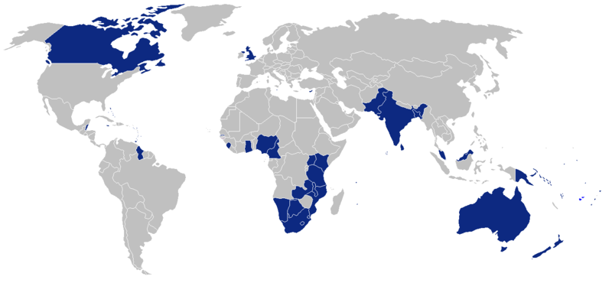

Лирическое отступление

Наиболее экономически развитая монархия - Япония
Самая бедная монархия - Бутан

Монархии мира

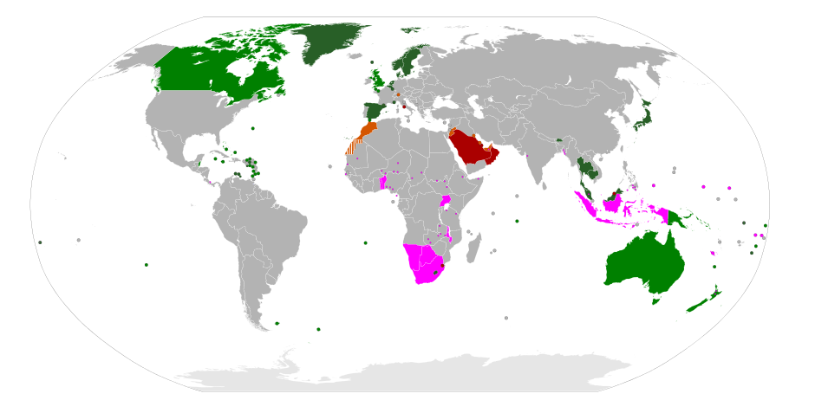
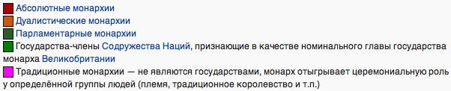

По особенностям и уровню экономического развития

Критерии (оценочные признаки):

а) многоотраслевая экономика - много отраслей специализации

США, Китай, Россия

Mонокультура (как правило - с/х)

http://ru.wikipedia.org/wiki/Банановая_республика
http://ru.wikipedia.org/wiki/%D0%91%D0%B0%D0%BD%D0%B0%D0%BD%D0%BE%D0%B2%D0%B0%D1%8F_%D1%80%D0%B5%D1%81%D0%BF%D1%83%D0%B1%D0%BB%D0%B8%D0%BA%D0%B0

Бангладеш

1973 г. 90% экспорта - джут, 7% чай, кожа
https://ru.wikipedia.org/wiki/Джут_(волокно)

1994 г. одежда - 51%, джут -13%, продукты - 8%, трикотаж - 10%, кожа - 6%, чай - 1%, удобрения - 2%

Диверсификация экономики - увеличение разнообразия отраслей специализации

б) структура экспорта

сырьё <- готовая продукция <- готовая продукция с высокой добавленной стоимостью <- НИОКР (научно-исследовательские и опытно-конструкторские работы)

"Большая 7" (R&D, Research@Development)

в) доходы на душу населения (ВВП/душу; НД/душу)

Расходы семьи на еду в неделю: Peter Mentzel "Hungry Planet: Who What Eats"

Япония 317 уе/нед
Италия 216
Чад 1,2
Кувейт 221
США 341
Египет 60
Эквадор 30
Бутан 5
Германия 500

Доля затрат на продукты питания в потребительской корзине (Европа, 2016 г.):
http://www.riarating.ru/infografika/20161206/630048608.html

В 2011 году 4,4 миллиарда людей жили на $10 в день и меньше,
следует из нового доклада Pew Research Center.
Это более 70% жителей земного шара.
15% мирового населения (примерно 1 миллиард человек)
могли потратить в день сумму, не превышающую $2.

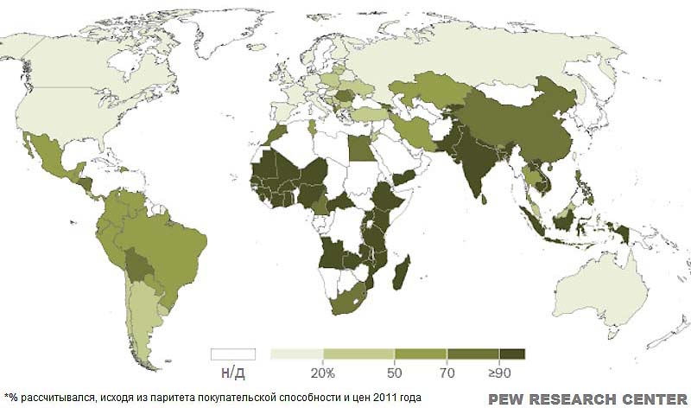

Процент людей, живущих на сумму, не превышающую 10$ в день

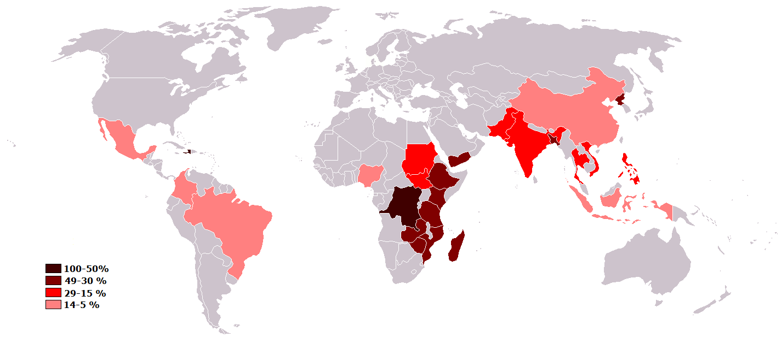
На данной карте выделены страны, в которых голодает 5 и более миллионов человек.
Страны окрашены разным цветом в зависимости от процента голодающих от общего населения в стране.
https://ru.wikipedia.org/wiki/Массовый_голод

г) ВВП (валовый внутренний продукт) на душу населения (ВВП/душу; НД/душу)

сумма всех материальных благ (товаров и услуг), созданных в стране за единицу времени (за год)

д) НД (национальный доход) на душу населения (ВВП/душу; НД/душу)

сумма вновь созданных в стране материальных благ (товаров и услуг) за единицу времени (за год)

Добыча руды | 1 руб.
Выплавка стали |  | 1 руб. + 1 руб.
Изготовление гвоздей |  |  | 1 руб. + 2 руб.

ВВП - 6 руб.
НД - 3 руб.

https://www.cia.gov/library/publications/the-world-factbook/rankorder/2004rank.html

ВВП/ 2007 г.

Катар - 108000 уе/душу - маленькая нефтедобывающая страна
Лихтенштейн 118000 уе/душу - маленькая ВИС
США 48000 - большая ВИС
Италия 31000 - большая ВИС
Тайвань 31000 - НИС
Ю. Корея 27600 - НИС
Россия 16100 - БРИКС
Украина 7400 - СНГ
Китай 6000 - БРИКС
Индия 2900 - БРИКС
Афганистан 700 - бедная страна
Зимбабве 200 - бедная страна

е) Производство различных товаров

РФ среди лидеров в мире: в добыче газа, нефти, пр-ве нефтепродуктов, электроэнергии, цемента, многих чёрных и цветных металлов, удобрений, синтетического каучука, целлюлозы, по производству многих с/х продуктов, многих изделий ВПК …

Вопрос: определяют ли эти отрасли научно-технический прогресс (НТП) ? Немногие. Какие?

НТП во всей экономике сейчас определяют отрасли:

1) Среднее машиностроение (станки, приборы, двигатели, автомобили, тракторы)
2) Электроэнергетика
https://www.cia.gov/library/publications/the-world-factbook/rankorder/2232rank.html
3) Хим. пром-ть (пр-во полимеров: химволокна, пластмасс и на их основе композитных материалов …)

ж) доля ВВП, затрачиваемая на развитие науки (образования)
https://www.cia.gov/library/publications/the-world-factbook/rankorder/2206rank.html

для ВИС 5-6% - отлично, 3-4% - нормально
В РФ - 3,8% (2005 г.) при дорогой нефти, <2% при дешёвой нефти

з) развитие сферы услуг (доля занятых в непроизводственной сфере)

если люди заняты в НС => высокая производительность труда в ПС
(пром-ть, с/х, транспорт…)

Аграрное общество:

>> 50% ЭАН (экономически активное население) - в с/х

Индустриальное общество:

>> 50% ЭАН - в промышленности

Постиндустриальное общество:

В ВИС (высокоиндустриальная страна)
>> 50% ЭАН - в непроизводственной сфере

http://ru.wikipedia.org/wiki/Постиндустриальное_общество

и) Участие в различных формах МГРТ

МГРТ - международное географическое разделение труда,
специализация стран и последующая их интеграция

1) производство товаров (газ, компьютер, руда, сталь, станок, рыба, рыбные консервы)
2) трудовые миграции (покупка-продажа рабочей силы)
3) ФКД (финансово-кредитная деятельность)
4) НИОКР
5) транспортные услуги
6) международный туризм
7) ...

ФКД

Главные иностранные держатели казначейских ценных бумаг:

http://ticdata.treasury.gov/Publish/mfh.txt

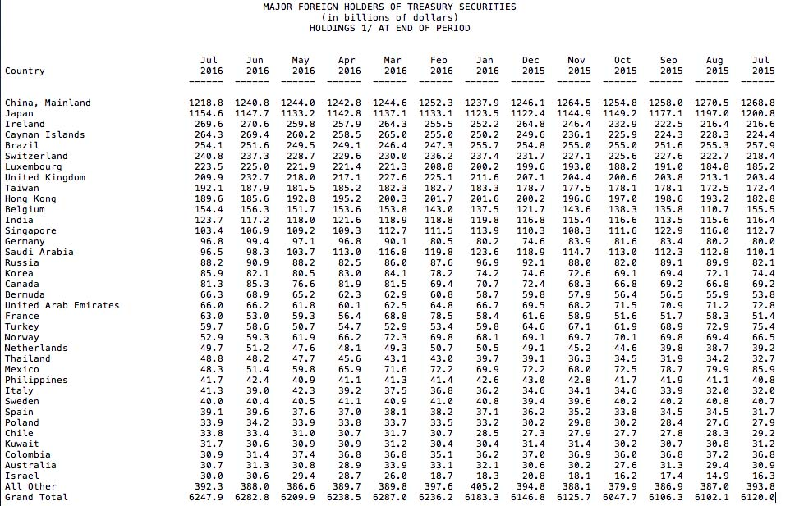

Вопрос: какие группы стран участвуют в этой форме МГРТ?

Ответ:

1) ВИС
2) БРИКС
3) Нефтедобывающие страны
4) НИС

Транспортные услуги

Украина зарабатывает (-ла) 2 млрд $/год на транзите российских углеводородов (2,5% ВВП)

https://ru.wikipedia.org/wiki/Удобные_флаги

Для ВИС характерно участие во всех формах МГРТ

География международного туризма.

Максимальное число туристов в год - США (правда более 50% - из Канады)

Основные виды туризма и районы распространения:

а) Сухопутные туры (по природным или культурным объектам)
http://whc.unesco.org/en/list
http://en.wikipedia.org/wiki/World_Heritage_Site

Лидеры по числу туристов (2013г.)

Франция 83,7 млн туристов
США 70 млн
Испания 61 млн
Китай 56 млн
Италия 48 млн

б) Морской и круизный туризм

Вопрос: какие 3 моря посещает наибольшее количество туристов?

Ответ: Карибское море, Средиземное море, моря Ю-В Азии.

Вопрос: по каким причинам Карибское море опережает Средиземное?

Ответ: а) дешевле, б) близко к США (американцы - наиболее значительная среди групп туристов)

в) Горный и горнолыжный туризм

Австрия, Франция, Италия, Швейцария (Альпийские страны) + Лихтенштейн

Типы стран по особенностям экономического развития

1) ВИС (высокоиндустриальные страны)

а) переселенческие страны - ВИС, в которых высокий уровень развития
достигнут усилиями не коренного населения (его как правило осталось мало),
а усилиями переселенцев (мигрантов)

США, Канада, Австралия, Новая Зеландия, Израиль

б) Япония

в) Северная, Южная и Западная Европа

G7 "Большая семёрка"

США, Канада, Япония, Германия, Франция, Великобритания, Италия

Лирическое отступление

Наиболее экономически развитые страны Восточной Европы (бывшего социалистического лагеря): Польша, Чехия, Словакия, Венгрия, Словения, Хорватия

2) НИС (новые индустриальные страны)

http://ru.wikipedia.org/wiki/Новые_индустриальные_страны

1 волна НИС:

Ю. Корея, Сингапур, Гонконг (к 2050 г. станет частью Китая), Тайвань

Факторы специализации:

а) дешёвая и квалифицированная рабочая сила
б) выгодное ЭГП

Например: через Малаккский пролив (Сингапур) ежегодно проходит более 50000 морских судов - 25% морского товарооборота мира.

Отрасли специализации НИС:

а) лёгкая промышленность
б) среднее машиностроение
(нематериалоёмкая, трудоёмкая, технически сложная продукция: приборы, автомобили, тракторы, станки, двигатели) кооперация

из ВИС -> в НИС (с начала 70-х годов 20-го века)

в) в последние годы - производство новых материалов (пластмассы, химволокно, композиты, качественные сплавы, биотехнологии)

Лирическое отступление.
Производства бывают:

а) традиционные (металлургия, пр-во бумаги, стекла ….) размещаются ВЕЗДЕ
б) наукоёмкие (производство 16-ядерного процессора) размещаются в ВИС
в) новейшие (производство компьютера) смещаются в НИС

НИС 2-й волны: Аргентина, Бразилия, Мексика, Чили
НИС 3-й волны: Малайзия, Таиланд, Индия, Кипр, Тунис, Турция, Индонезия
НИС 4-й: Филиппины, Китай

Две основные модели НИС:

Азиатская модель: развитие национальной экономики с преимущественной ориентацией на внешний рынок (экспортонаполнение).
Латиноамериканская модель: развитие национальной экономики с ориентацией на импортозамещение.

3) Страны "белой революции"

Это нефтедобывающие страны, абсолютные монархии Персидского залива
(Саудовская Аравия, Оман, Кувейт …) и Бруней.

http://ru.wikipedia.org/wiki/Белая_революция

красная - по инициативе снизу
белая - по инициативе сверху
(оранжевая - по инициативе США :)

"Революция" в данном случае означает существенное улучшение
качества жизни населения, социальные и экономические преобразования.

Участие в МГРТ:

а) Торговля товарами (в основном нефть и нефтепродукты).

Например, роль нефти и нефтепродуктов составляет:
в Саудовской Аравии 45 % ВВП, 75 % доходов бюджета и 90 % экспорта;
в Бахрейне - 30 % ВВП, 60 % доходов бюджета, 60 % экспорта.

б) Финансово-кредитная деятельность.

Главные иностранные держатели казначейских ценных бумаг:
http://ticdata.treasury.gov/Publish/mfh.txthttp://ticdata.treasury.gov/Publish/mfh.txt

в) В последнее время диверсификация экономик этих стран
привела к развитию энергоёмких отраслей (цветной металлургия, см. Атлас),
туристического бизнеса.

4) Страны БРИКС

Бразилия, Россия, Индия, Китай, ЮАР
http://ru.wikipedia.org/wiki/БРИКС

несмотря на существенные отличия, эти страны объединяет:

а) Выгодное ЭГП (экономико-географическое положение).
б) Большая территория.
в) Высокие темпы экономического роста (до кризиса, по сравнению с ВИС и НИС).
г) Большое количество ресурсов.
д) Большая численность населения (трудовые ресурсы: дешёвые и достачно квалифицированные).
е) Многоотраслевая экономика.

Особенности отдельных стран:

Бразилия - сельскохозяйственная продукция.
Россия — крупнейший в мире экспортёр минеральных ресурсов.
Индия — дешёвые интеллектуальные ресурсы.
Китай — обладатель дешёвых трудовых ресурсов.

Прогноз Goldman Sachs на 2050 г. http://ru.wikipedia.org/wiki/Goldman_Sachs

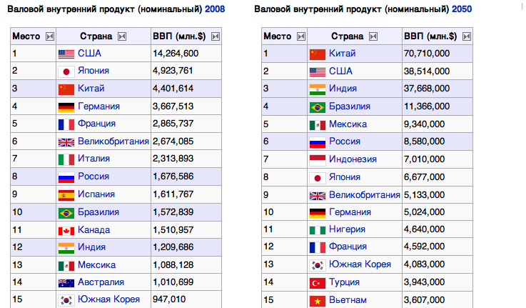

G20 "Большая двадцатка" состоит из стран ВИС, НИС, БР и БРИКC

(англ. Group of Twenty Finance Ministers and Central Bank Governors) - группа наиболее развитых индустриальных стран.

Cоздана в 1999 году и представляет 20 крупнейших экономик планеты -
Аргентина, Австралия, Бразилия, Канада, Китай, Франция, Германия, Индия, Индонезия, Италия, Япония, Мексика, Россия, Саудовская Аравия, ЮАР, Южная Корея, Турция, Великобритания, Соединенные Штаты Америки, Европейский союз.

В 2012 г. G20 - это 60% территории Земли, 65% населения и 86% ВВП.

1) ЕС - 23% ВВП
2) США - 22
3) Китай - 20
4) Япония - 8
5) Бразилия - 3,1
6) Россия - 2,8

5) Беднейшие страны

Критерии:
а) доля обрабатывающей промышленности в ВВП < 20%
б) уровень грамотности < 50%

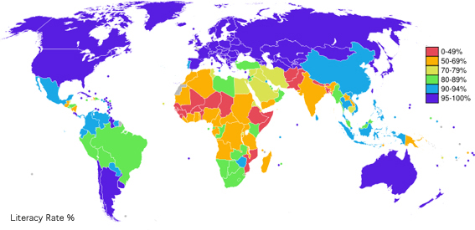

https://www.cia.gov/library/publications/the-world-factbook/rankorder/2103rank.html

в) доходы на душу населения < $150-200/год

Более всего таких стран в Африке, намного меньше в Азии
и 1 страна (Гаити) в Америке.

К сожалению некоторые беднейшие страны вовлекаются
в сферу влияния наркобизнеса.

Лирическое отступление. География мирового наркобизнеса.

Основные районы произрастания (выделены беднейшие страны):

Кока - "Андский пояс" (Колумбия, Перу, Боливия).«Золотого полумесяца»
Конопля - «Золотого полумесяца» (Афганистан, Таджикистан, Пакистан, Иран, Индия)
Мак - «Золотой треугольник» (Мьянма, Камбоджа, Таиланд, Лаос)

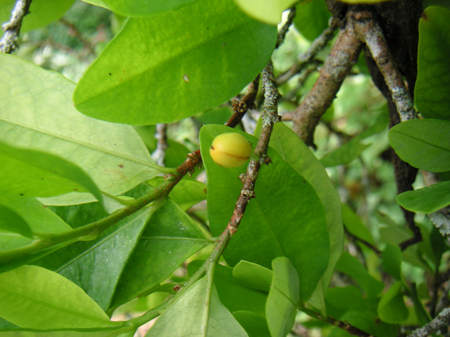
Вечнозелёный кустарник кока.

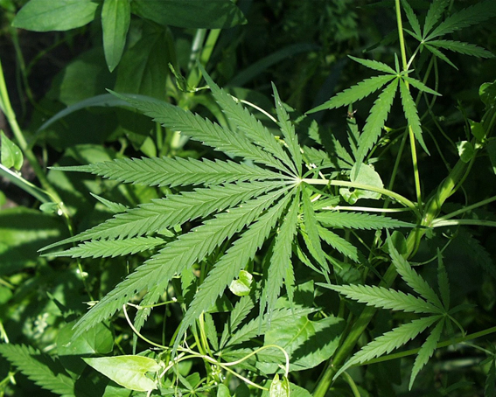
Индийская конопля.

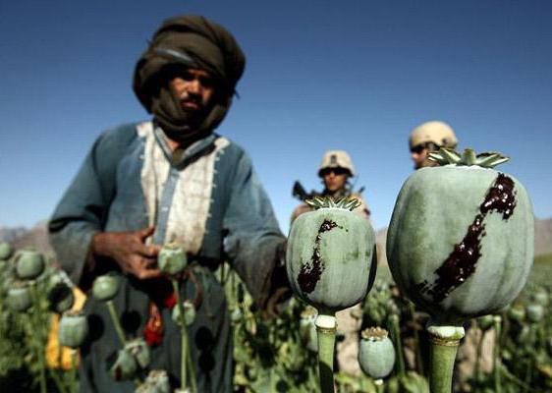
Опиумный мак.

Владения, территории ....

Метрополия - страна, имеющая владения (колонии).

Гренландия (Дания) - самое крупное владение.
Франция сохранила наибольшее количество владений.

Крупнейшие владения:
Франция - (см. Map10 -> "Всё подряд" -> "Карта" -> "Поиск" -> "Владения")
Великобритания -
США –

http://ru.wikipedia.org/wiki/Колонии_Франции
http://ru.wikipedia.org/wiki/Колонии_Великобритании
http://ru.wikipedia.org/wiki/Колонии_Испании
http://ru.wikipedia.org/wiki/Колонии_Португалии
http://ru.wikipedia.org/wiki/Колонии_Нидерландов

Вопрос: как можно использовать владения в современном мире?

Военные базы, метеостанции, порты, китобойные базы, туризм, оффшоры …

Возможности применения знаний о колониальной системе:
1) язык
2) религия
3) эконом и проч связи
4) военные дела (Мали-Франция, Сирия)
5) трудовые миграции (в футболе)
6) в литературе (А. Кристи "Восточный экспресс")

